高三数学复习系列之数学规范答题训练（20151022）
数列的前n项和
1.数列{a_{n}}的前n项和S_{n}=n²+1，则a_{n}=______. 若等比数列的前n项和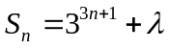，则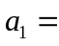 ．
2.已知{a_{n}}的前n项和S_{n}=n²-4n+1，则|a₁|+|a₂|+…|a₁₀|= ．
3.数列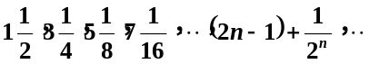的前n项之和为S_{n}，则S_{n}的值得等于 ．
4.设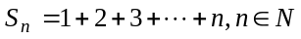，则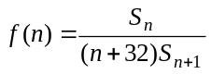的最大值 ．
5.设数列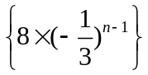的前项和为，则满足不等式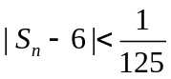的最小整数是_________________.
6.设n为自然数，且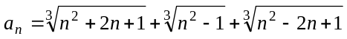则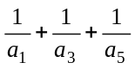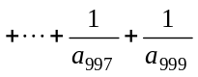的值是 ．
7.设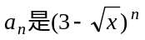的展开式中含项的系数（n=1,2,3,…），则：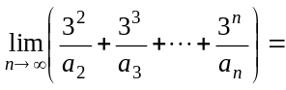
（2000年全国高中数学联赛）
8.数列中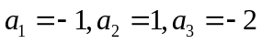，若对自然数有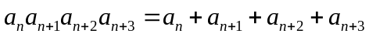且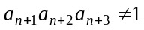，则该数列的前4321项和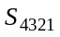=
（2000年上海高中数学竞赛）
9.已知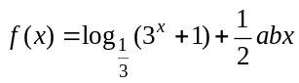为偶函数，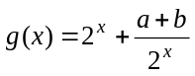为奇函数，其中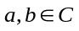，则= （2000年河北省高中数学竞赛）
10.设正数列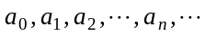满足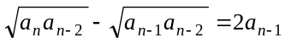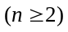且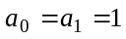，求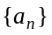通项公式（1993年全国高中数学联赛）
11.已知数列｛a_{n}｝的通项公式是：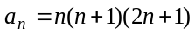，试求｛a_{n}｝的前n项和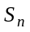

12.已知数列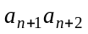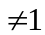，求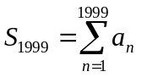的值（1999年河南省高中数学竞赛）

13.设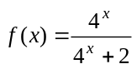，那么和式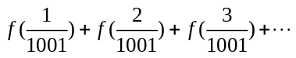+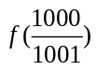的值等于： （1986年全国高中数学联赛）

14.对于每个自然数n，抛物线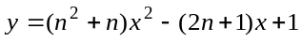与x轴交于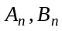两点，以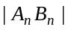表示两点间的距离，则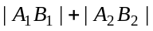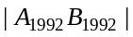的值是（ ）（1992年全国高中数学联赛）
A．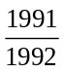 B．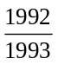 C．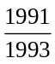 D．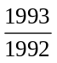

15.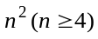个正数排成n行n列，
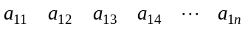
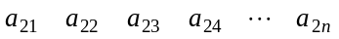
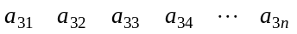
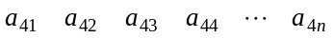
……
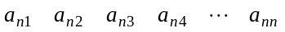
其中每一行数成等差数列，每一列的数成等比数列，并且所有的公比都有相等，已知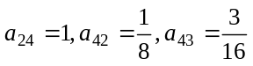，求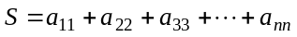（1990年全国高中数学联赛）

16.设数列前n项和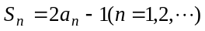，数列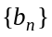满足：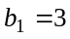，
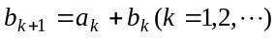求数列的前n项和（1996年全国高中数学联赛，第二试第一题）

17（15年山东理科）设数列的前项和为，已知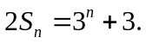
（Ⅰ）求数列的通项公式；
（Ⅱ）若数列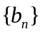满足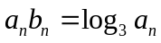，求数列的前项和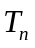.

18.（15年广东理科）数列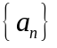满足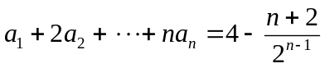 , 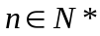.
（Ⅰ）求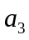的值；
（Ⅱ）求数列前项和；
（Ⅲ）令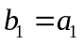，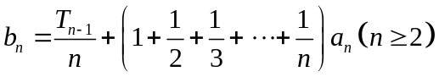，证明：数列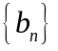的前项和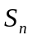满足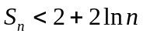
参考答案
1~10参考答案：1. 2. 61 3.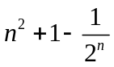 4. 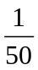 6. 5 7.18 8.-4321 9. -2
10. 解：当n=0时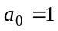;当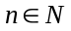时，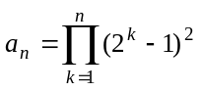
11.解：把通项展开得：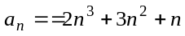，故可把｛a_{n}｝分成三类分别求和利用求和公式可得：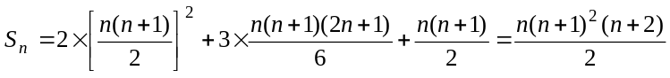
12.解：此题中给出的是数列递推式，不难想到｛a_{n}｝是周期数列把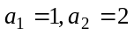 代入 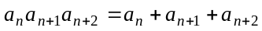 (1)，可求出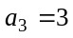；再用n+1去换（1）式中n可得： 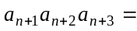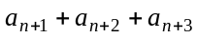 (2)由（2）-（1）得：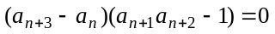
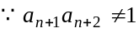故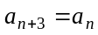，周期为3，通过计算可得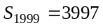
13.解：题中的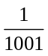，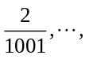 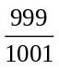,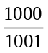直接代入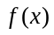不仅计算量大，而且很难得到正确结果，于是转而寻求这些变量的关系设x+y=1,则有：
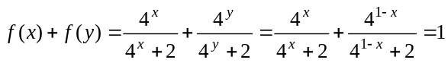，故此题可用倒序相加法
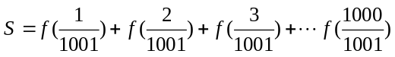 （1）
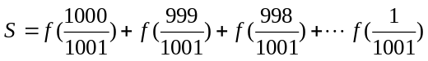 （2）
由（1）+（2）可得2S=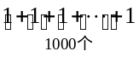，∴所求的值为500值得说明的是：此题不用倒序相加法，而用首尾相加法也可，不过这样必须讨论n是奇数还是偶数，从本题中也可以看到倒序相加法可以避免讨论的优点
14.解：设计此题目的是考察数列的通项知识和数列的裂项求和法当y=0时可求得：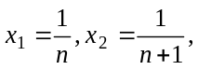 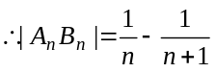
故 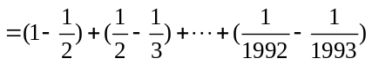
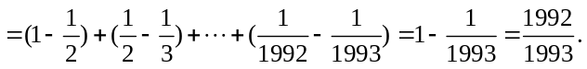
需要指出的是：对于形如：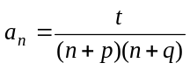（其中t、p、q是常数），一般用裂项法，把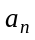拆成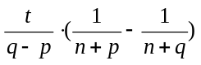形式，使中间的一些项能够消去，从而实现求和的目的
15.解：设第一行数的公差为d,各列的公比为q，则第四行数列公差是dq³,于是，由题设得出方程组：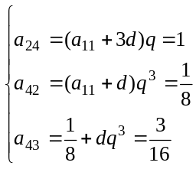 解之得：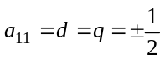
因为这n²个数均为正数，故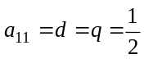
而对于任意的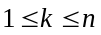有：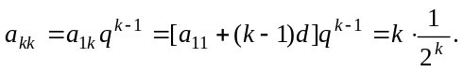
故 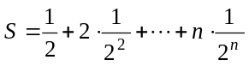①，
这类数列求和，我们通常考虑用错位相减法，在①两边同时乘以可得： 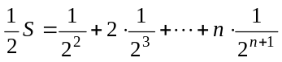② 由①-②得：
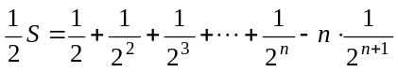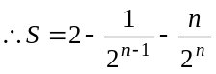
16.解：此题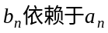，故应先求出
由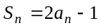 ① 可得： 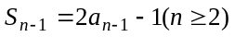 ②
由①-②得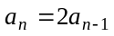，当n=1时：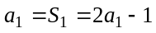 ∴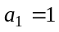因此是以1为首项，公比为2的等比数列
对于有：
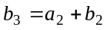
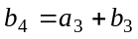
……
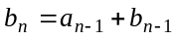
将上列等式两端相加，得：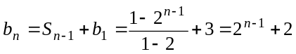所以的前n项和：值得说明的是：如上式的递推关系求数列通项时一般用累加法，即把n个等式右分别相加从而消去一些项，以利于求和
17.解：（Ⅰ）由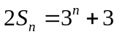可得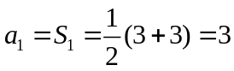，
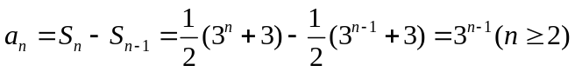
而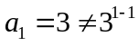，则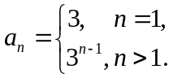
（Ⅱ）由及可得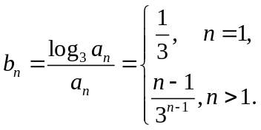
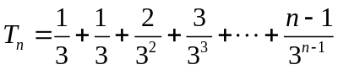.
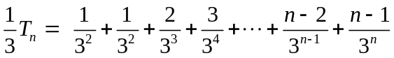
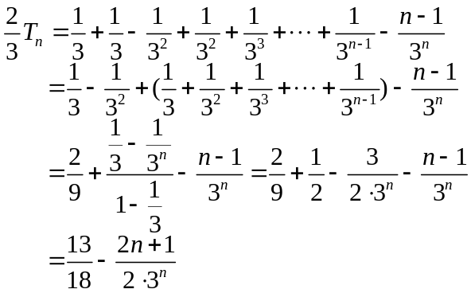
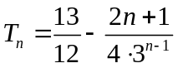
18.【答案】（1）；（2）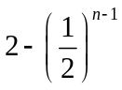；（3）见解析．
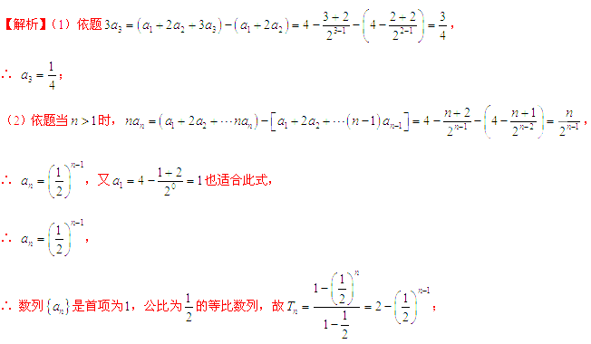（3）依题由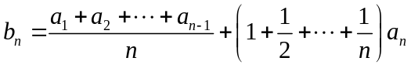知
